Міністерство освіти і науки України
Національний університет «Львівська політехніка»
Кафедра систем штучного інтелекту


Звіт
про виконання лабораторних та практичних робіт блоку № 3
На тему: «Цикли. Вкладені Цикли. Завершення виконання циклів. Функції. Рекурсія. Вбудовані функції. Одновимірні масиви.»
з дисципліни: «Основи програмування»
до:
Лабораторної Роботи № 2
Лабораторної Роботи № 3
Практичних Робіт до блоку № 3

Виконав:
Студент групи ШІ-12
Туревич Олександр Русланович

Тема роботи:
Цикли. Вкладені Цикли. Завершення виконання циклів. Функції. Рекурсія. Вбудовані функції. Одновимірні масиви.

Мета роботи:
Оволодіти практичними навичками побудови циклічних та розгалужених алгоритмів у C++. Вивчити синтаксис і принципи роботи циклів for, while, do-while, а також механізми управління ними (break, continue). Опанувати способи збереження та обробки однотипних даних за допомогою одновимірних масивів. Навчитися структурувати код, застосовуючи функції, передачу параметрів (за значенням та посиланням), параметри за замовчуванням, рекурсію та стандартні вбудовані функції бібліотек.

Теоретичні відомості:
- Теоретичні відомості з переліком важливих тем:
- Тема №1: Введення в цикли та їх види в С++
- Тема №2: Оператори break та continue
- Тема №3: Вкладені цикли
- Тема №4: Одновимірні масиви
- Тема №5: Алгоритми сортування, пошуку та іншої обробки масиву
- Тема №6: Функції в С++
- Тема №7: Розширені можливості функцій
- Тема №8: Вбудовані функції в С++

- Індивідуальний план опрацювання теорії:
- Тема №1: Введення в цикли та їх види в С++.
  - Джерела Інформації:
    - Розгортка Епіку 3
    - Уроки C++ для початківців / #6 - Цикли та оператори в них (For, While, Do While)
  - Що опрацьовано:
    - Ознайомився з видами циклів (for, while, do while) у С++.
  - Статус: Ознайомлений
  - Початок опрацювання теми: 20.09
  - Завершення опрацювання теми: 22.09
- Тема №2 Оператори break та continue
  - Джерела Інформації:
    - Розгортка Епіку 3
    - Уроки C++ для початківців / #6 - Цикли та оператори в них (For, While, Do While)
  - Що опрацьовано:
    - Ознайомився з операторами break/continue та їх застосуванням у циклах
  - Статус: Ознайомлений
  - Початок опрацювання теми: 20.09
  - Звершення опрацювання теми: 22.09
- Тема №3: Вкладені цикли
  - Джерела Інформації:
    - Розгортка Епіку 3
  - Що опрацьовано:
    - Ознайомився із застосуванням вкладених циклів
  - Статус: Ознайомлений
  - Початок опрацювання теми: 20.09
  - Звершення опрацювання теми: 29.09
- Тема №4: Одновимірні масиви.
  - Джерела Інформації:
    - Розгортка Епіку 3
    - Уроки C++ для початківців / #7 – Масиви даних (одновимірні та багатовимірні)
  - Що опрацьовано:
    - Визначення масиву
    - Створення та ініціалізація одновимірного масиву
    - Індексація, присвоєння, читання
    - Обхід масиву за допомогою циклів
  - Статус: Ознайомлений
  - Початок опрацювання теми: 20.09
  - Звершення опрацювання теми: 29.09
- Тема №5: Алгоритми сортування, пошуку та іншої обробки масиву
  - Джерела Інформації:
    - Розгортка Епіку 3
    - Матеріал лекцій О. Пшеничного
    - Bubble Sort | C++ Example
    - Selection Sort | C++ Example
    - Insertion Sort | C++ Example
  - Що опрацьовано:
    - Ознайомлено з алгоритмами пошуку та сортування у масивах
  - Статус: Ознайомлений
  - Початок опрацювання теми: 20.09
  - Звершення опрацювання теми: 11.10
- Тема №6: Функції в С++
  - Джерела Інформації:
    - Розгортка Епіку 3
    - Уроки C++ для початківців / #10 – Створення функцій у мові C++
  - Що опрацьовано:
    - Оголошення функцій
    - Параметри функцій
    - Передача значень у функцію
    - Повернення значень з функцій
  - Статус: Ознайомлений
  - Початок опрацювання теми: 20.09
  - Звершення опрацювання теми: 29.09
- Тема №7: Розширені можливості функцій
  - Джерела Інформації:
    - Розгортка Епіку 3
    - C++ recursion explained easy 😵
  - Що опрацьовано:
    - Модифікатори Static / Extern
    - Рекурсії та її використання
  - Статус: Ознайомлений
  - Початок опрацювання теми: 20.09
  - Звершення опрацювання теми: 11.09
Тема №8: Вбудовані функції в С++
  - Джерела Інформації:
    - Розгортка Епіку 3
  - Що опрацьовано:
    - Базові вбудовані функції для спрощення коду
  - Статус: Ознайомлений
  - Початок опрацювання теми: 20.09
  - Звершення опрацювання теми: 11.09

Виконання роботи:

1. Опрацювання завдання та вимог до програм та середовища:
Завдання №1 Theory Education Activities
- Варіант завдання: -
- Деталі завдання:
Опрацювати всю надану інформацію у файлі лабораторної та зрозуміти роботу необхідних для виконання задач функцій.
- Важливі деталі для врахування в імплементації програми: -

Завдання №2 Requirements management (understand tasks) and design activities (draw flow diagram and estimate tasks 3-7)
- Варіант завдання: -
- Деталі завдання:
Прочитати та проаналізувати умови завдань, намалювати блок-схеми до практичного та лабораторної задач.
- Важливі деталі для врахування в імплементації програми: -

Завдання №3 Lab# programming: Lab 2
- Варіант завдання: 10
- Деталі завдання:
Використовуючи оператор циклу, знайти суму елементів, зазначених у
конкретному варіанті. Результат надрукувати, надавши відповідний
заголовком.
- Важливі деталі для врахування в імплементації програми:
1. При визначенні суми членів ряду варто використовувати рекурентну
формулу для отримання наступного члена ряду.
2. При складанні програми вважати, що точність досягнута, якщо а(n) < ε

Завдання №4 Lab# programming: Lab 3
- Варіант завдання: 17
- Деталі завдання:
Для х, що змінюється від a до b з кроком (b-a)/k, де (k=10), обчислити
функцію f(x), використовуючи її розклад в степеневий ряд у двох випадках:
а) для заданого n;
б) для заданої точності ε (ε=0.0001).
Для порівняння знайти точне значення функції.
- Важливі деталі для врахування в імплементації програми:
1. Алгоритм розв’язання завдання зводиться до трьох циклів, причому два з
них вкладені в третій. Внутрішні цикли підсумують доданки при
фіксованому параметрі x, один (арифметичний для заданого n), інший
(ітераційний для заданої точності . При організації цих циклів варто
звернути увагу на правильний вибір формули для обчислення елемента ряду
an і правильне присвоєння початкових значень змінним циклу. Зовнішній
цикл організує зміну параметра х.
2. Результати розрахунків надрукувати у такому вигляді:

Обчислення функції

X=...... SN=...... SE=..... Y=......
X=...... SN=...... SE=..... Y=......

..........

X=...... SN=...... SE=..... Y=......
Тут X- значення параметра; SN- значення суми для заданого n; SE- значення
суми для заданої точності; Y-точне значення функції.

Завдання №5 Practice# programming: Class Practice Task
- Варіант завдання: 1
- Деталі завдання:
Написати програму для аналізу місячного бюджету користувача. Програма зчитує бюджет, витрати, показує меню з операціями на вибір.
- Важливі деталі для врахування в імплементації програми:
Вимоги
1. for: вивести список витрат по днях, обходячи масив.
2. while: накопичувати витрати день за днем, доки не буде вичерпано бюджет.
3. break: зупинити цей цикл одразу на дні, коли бюджет вичерпано, а не після перебору
всіх днів.
4. do while: після кожної операції повертати користувача в меню і працювати, доки він
не вибере вихід.
5. continue: пропускати дні без покупок при обчисленні середніх витрат.
6. Вкладені цикли: самостійно відсортувати копію масиву для трьох найдорожчих днів,
без готових функцій сортування.
7. Функції: кожен пункт меню окремою функцією. Одна з них повертає мінімум і
максимум через параметри-посилання, інша має параметр за замовчуванням (денний
ліміт 1000 грн). Для модуля перевитрати взяти вбудовану математичну функцію.
8. Рекурсія: сумарні витрати обчислити рекурсивною функцією, без циклу.
9. goto: якщо користувач вводить неправильний пункт меню або нечислові символи,
перенаправити його назад до головного меню через goto. Зациклення не повинно
бути.
10. Валідація: перевіряти всі вхідні дані, правила визначити самостійно на основі
попередній задач.

Завдання №8 Practice# programming: Self Practice Task Марічка і печиво
- Варіант завдання: -
- Деталі завдання:
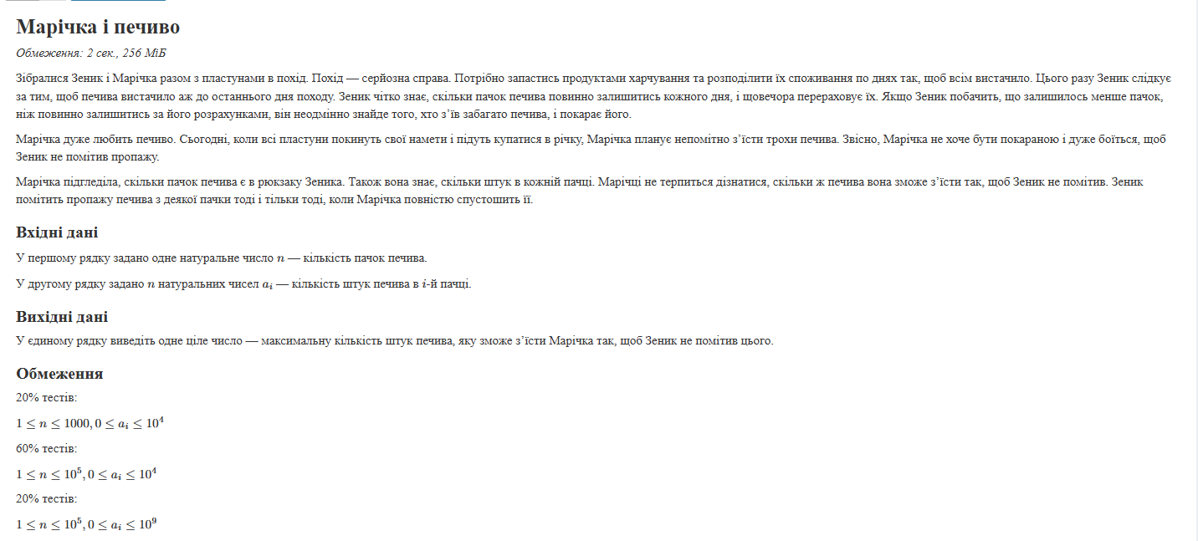
Рис 1 Перша задача на саоопрацювання

- Важливі деталі для врахування в імплементації програми: -

Завдання №9 Practice# programming: Self Practice Task Зуби
- Варіант завдання: -
- Деталі завдання:
- 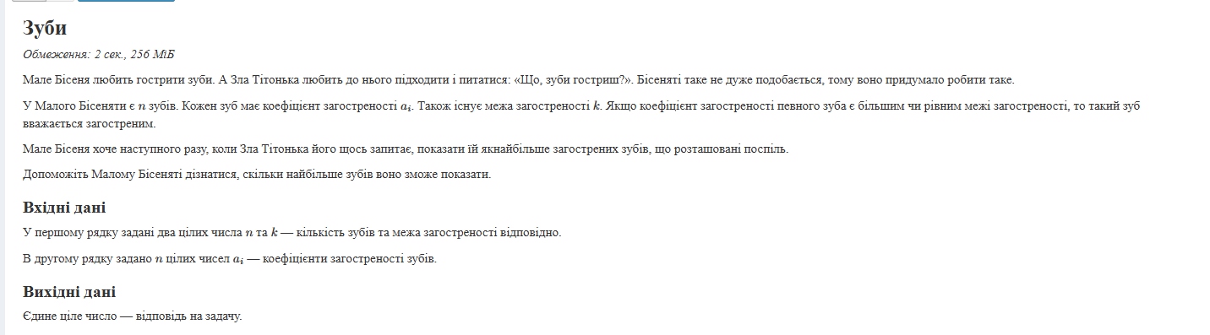
Рис 2 Друга задача на саоопрацювання
- Важливі деталі для врахування в імплементації програми: -

Завдання №10 Practice# programming: Self Practice Task Тренер слонів
- Варіант завдання: -
- Деталі завдання:
- 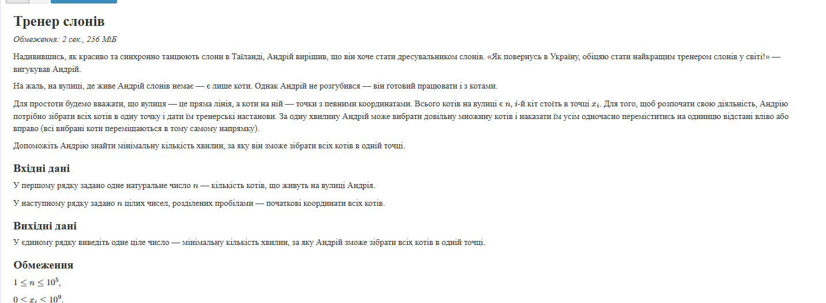
Рис 3 Третя задача на саоопрацювання
- Важливі деталі для врахування в імплементації програми: -

Завдання №11 Result Documentation Report and Outcomes Placement Activities (Docs and Programs on GitHub)
- Варіант завдання: -
- Деталі завдання:
Створити у репозиторії папку epic_2. Оформити звіт про результати виконаної роботи та додати список отриманих результатів. Додати до репозиторію файли програм та звіт.
- Важливі деталі для врахування в імплементації програми: -

Завдання №12 Results Evaluation and Release
- Варіант завдання: -
- Деталі завдання:
Створити пулреквест та отримати апрув від рев’юерів
- Важливі деталі для врахування в імплементації програми: -

2. Дизайн та планована оцінка часу виконання завдань:
Програма №1 Lab 2 Task 1
Блок – схема:
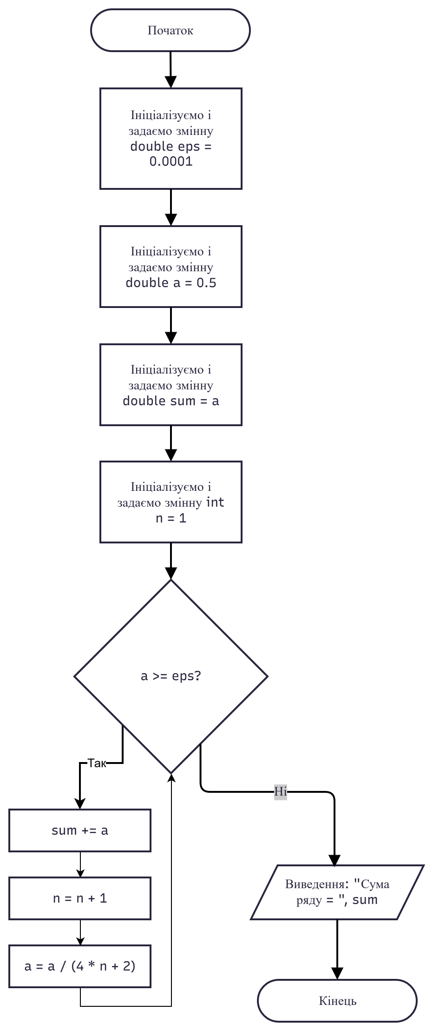
Рис 4 Блок схема до лабораторної задачі
- Планований час на реалізацію: 45 хв
- Важливі деталі для врахування в імплементації: цикл виконується доти, поки член ряду не буде меншим за епсилон (точність обчислення)

Програма №2 Lab 3 Task 1
- Планований час на реалізацію: 45 хв
- Важливі деталі для врахування в імплементації: організувати правильний вивід

Програма №3 – Practice# task – Аналізатор місячного бюджету

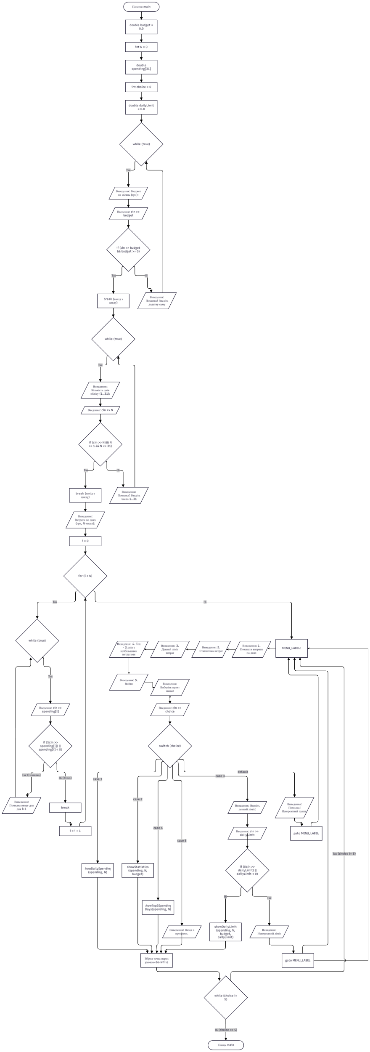
Рис 5 Блок схема до практичної задачі

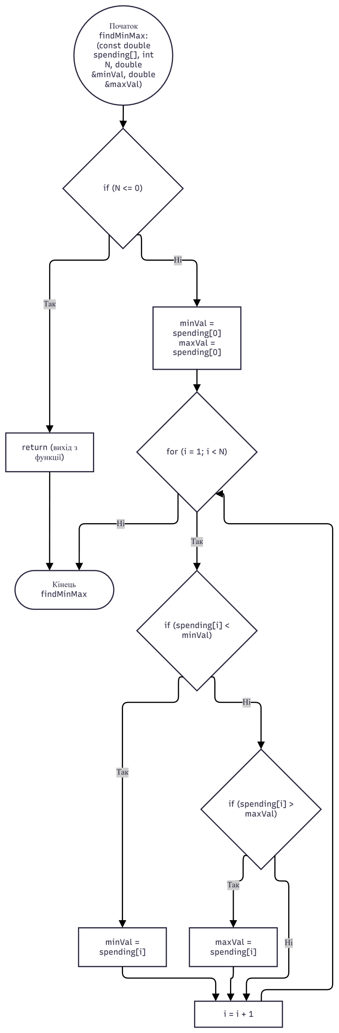
Рис 6 Блок схема до практичної задачі
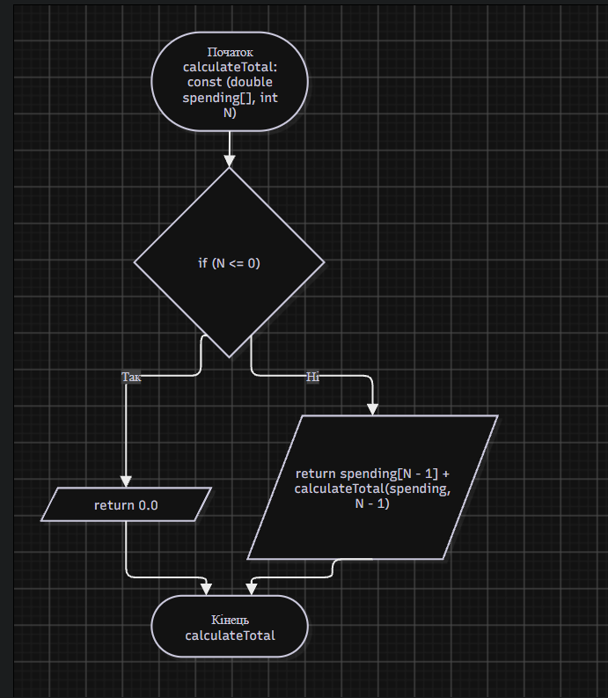
Рис 7 Блок схема до практичної задачі
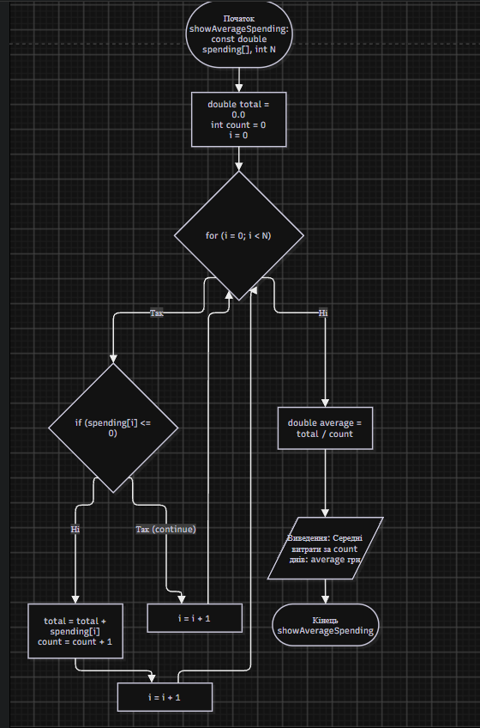
Рис 8 Блок схема до практичної задачі
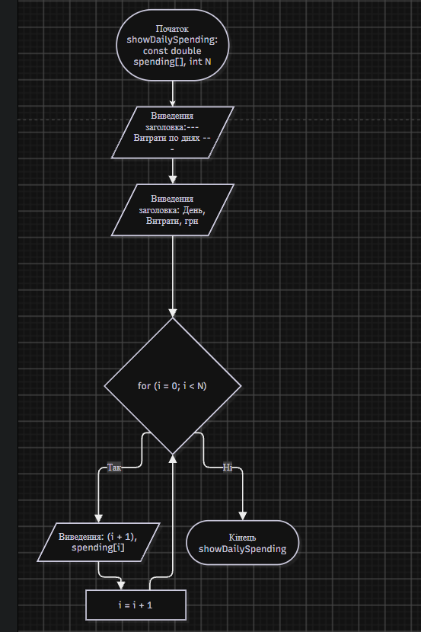
Рис 9 Блок схема до практичної задачі
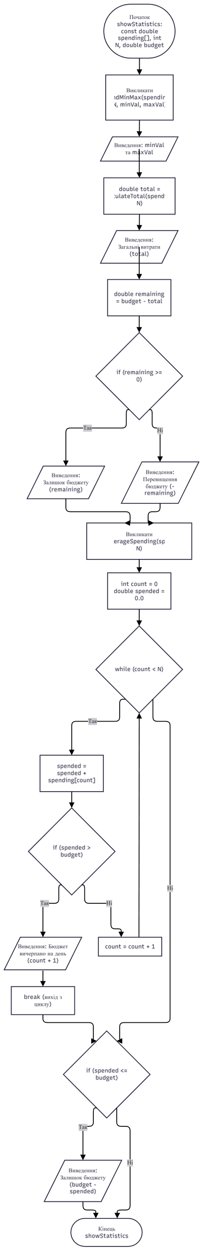
Рис 10 Блок схема до практичної задачі
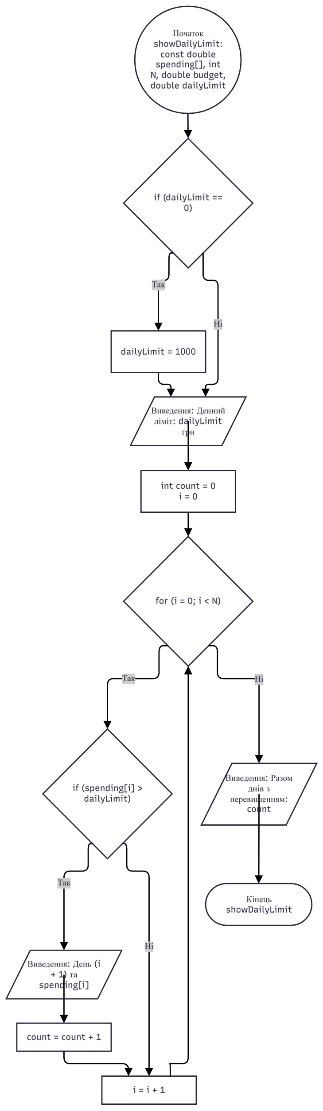
Рис 11 Блок схема до практичної задачі
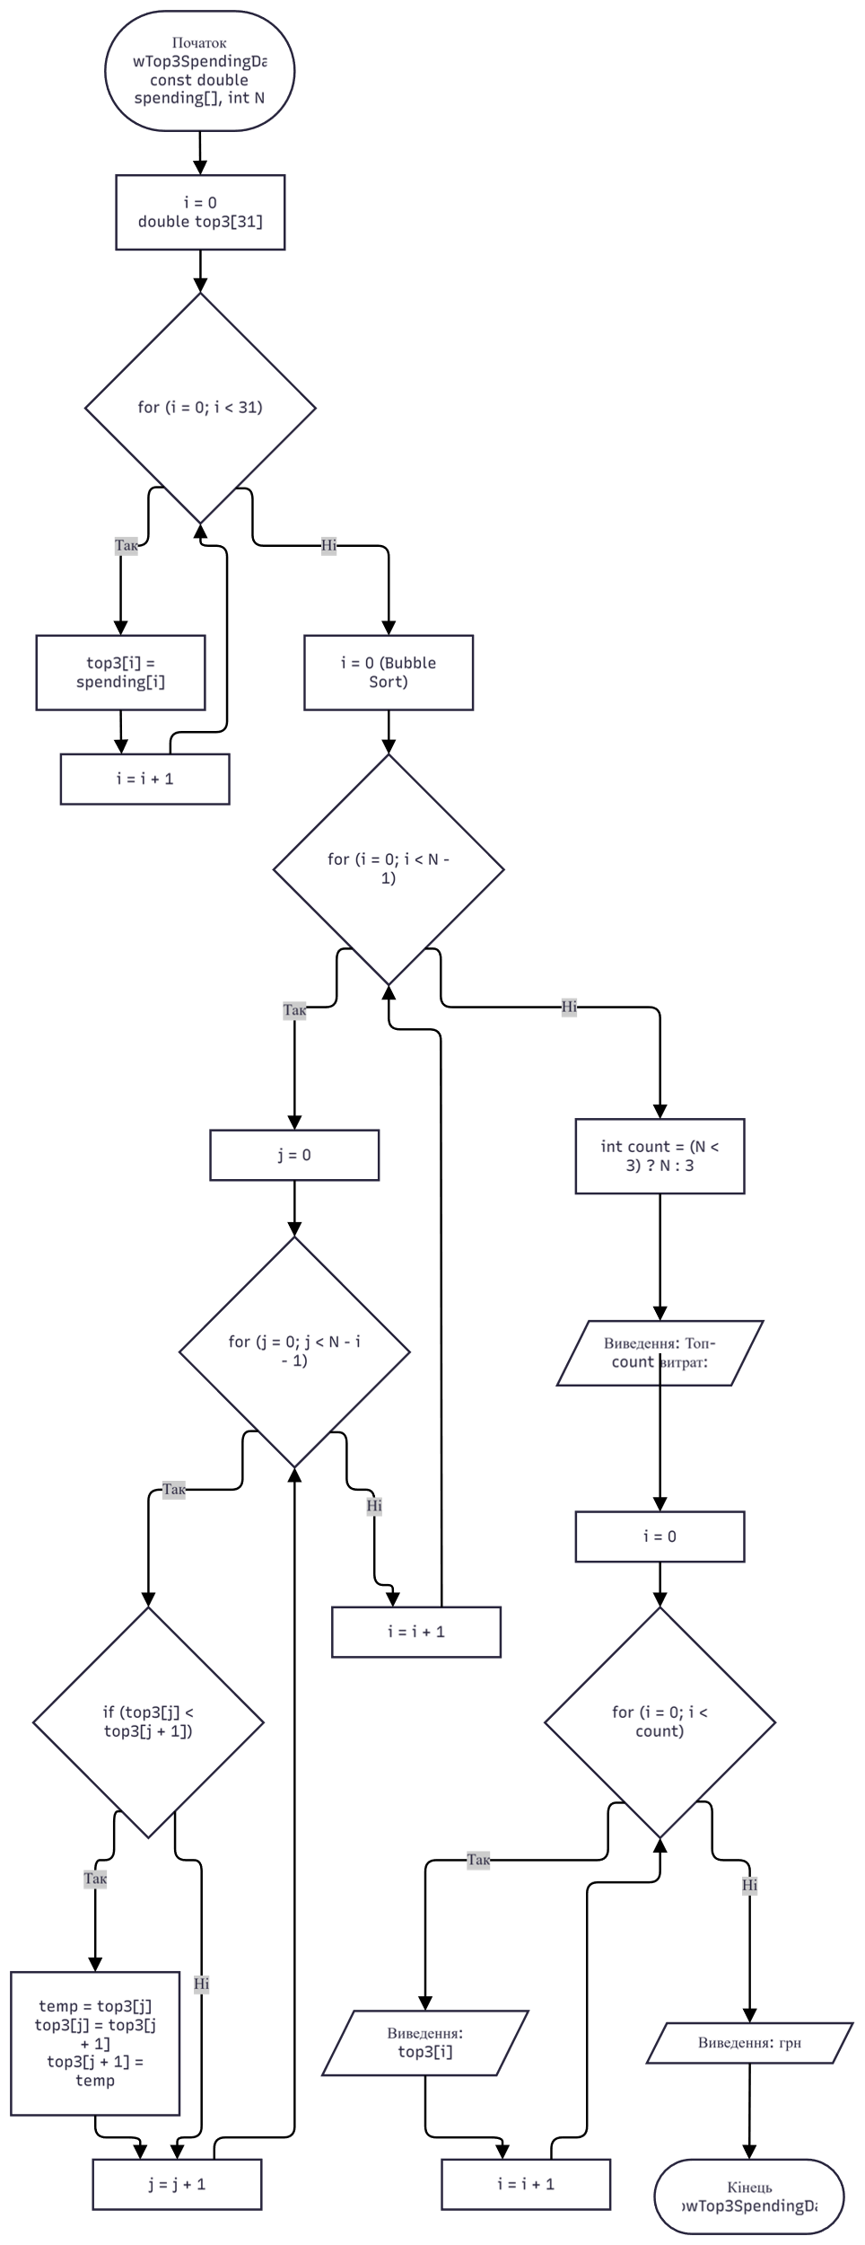
Рис 12 Блок схема до практичної задачі

- Планований час на реалізацію: 4 год
- Важливі деталі для врахування в імплементації: перевірити всі крайні межі та некоректний ввід.

Програма №4 Self Practice Task 1 – Марічка і печиво
- Планований час на реалізацію: 15 хв
- Важливі деталі для врахування в імплементації: пройти всі тести

Програма №5 Self Practice Task 2 – Зуби
- Планований час на реалізацію: 15 хв
- Важливі деталі для врахування в імплементації: пройти всі тести

Програма №6 Self Practice Task 3 – Тренер слонів
- Планований час на реалізацію: 15 хв
- Важливі деталі для врахування в імплементації: пройти всі тести

3. Конфігурація середовища до виконання завдань:

4. Виконання практичного завдання + Код програм з посиланням на зовнішні ресурси:
Завдання №3 Lab# programming: Lab 2 Task 1
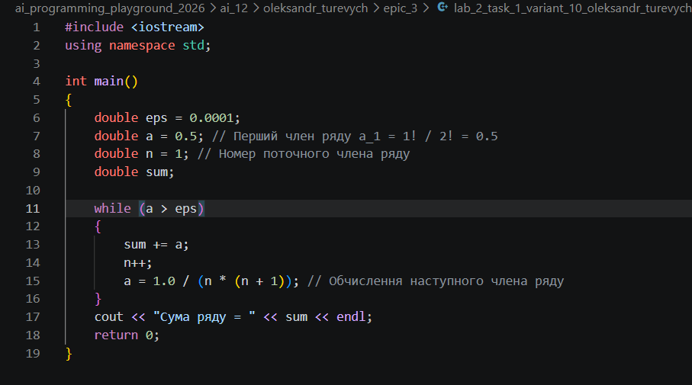
Рис 13 Код до першої лабораторної задачі
Посилання на файл коду в пулреквесті: https://github.com/artificial-intelligence-department/ai_programming_playground_2026/pull/420/changes#diff-799251172fe307808c24ecad530cf0614fca83afb7ab555d0b72fc0f87ecf6c0

Завдання №4 Lab# programming: Lab 3 Task 1
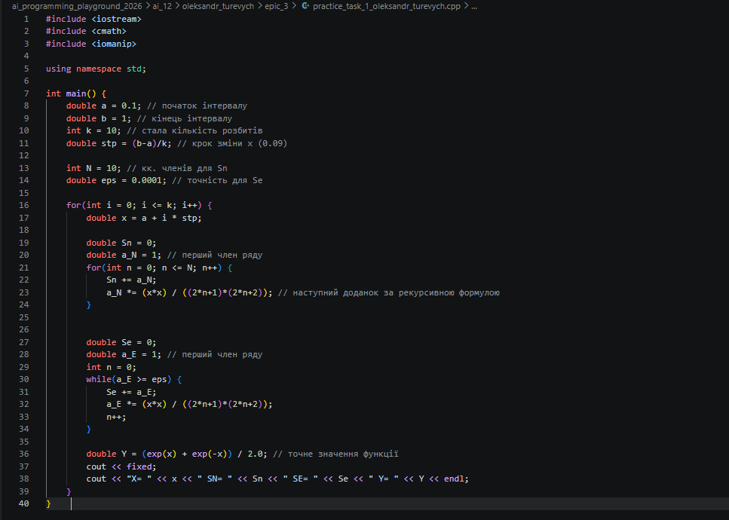
Рис 14 Код до другої лабораторної задачі
Посилання на файл коду в пулреквесті: https://github.com/artificial-intelligence-department/ai_programming_playground_2026/pull/420/changes#diff-9a9e1669b353090a62e8d38e33bcfa72ebf202df876d63abd26da277795c39bb

Завдання №6 Practice# programming: Class Practice Task - Задача про аналізатор місячного бюджету

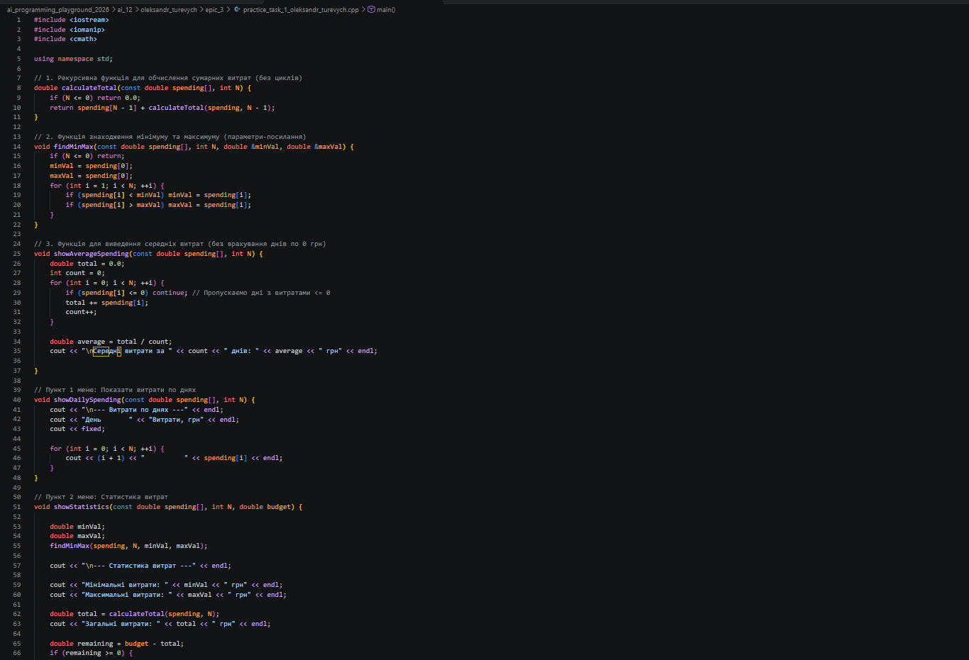
Рис 15 Код до практичної задачі
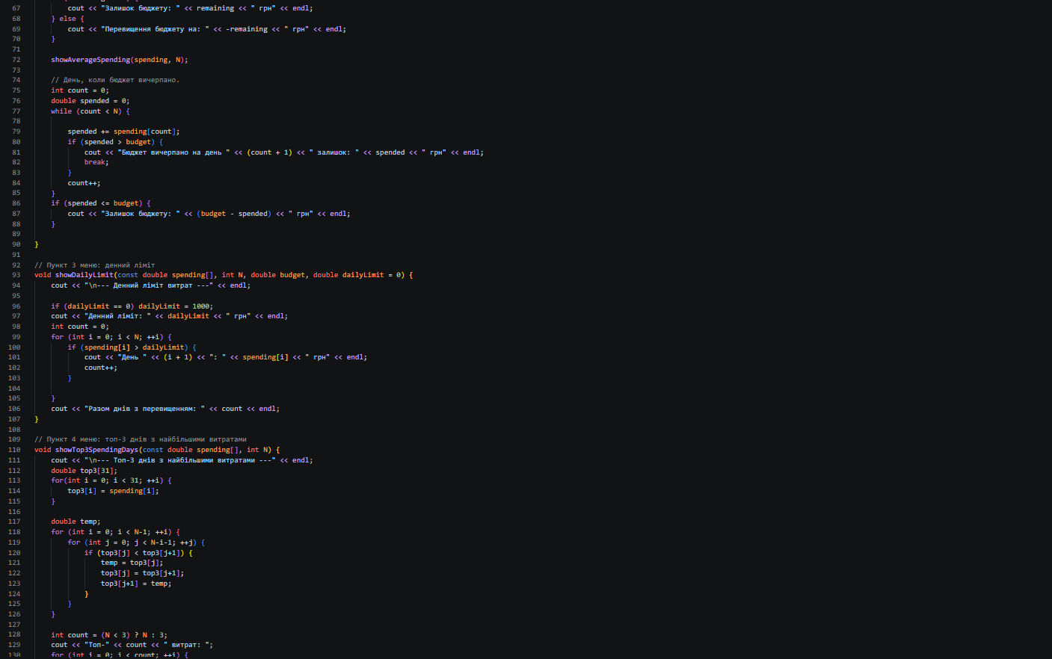
Рис 16 Код до практичної задачі
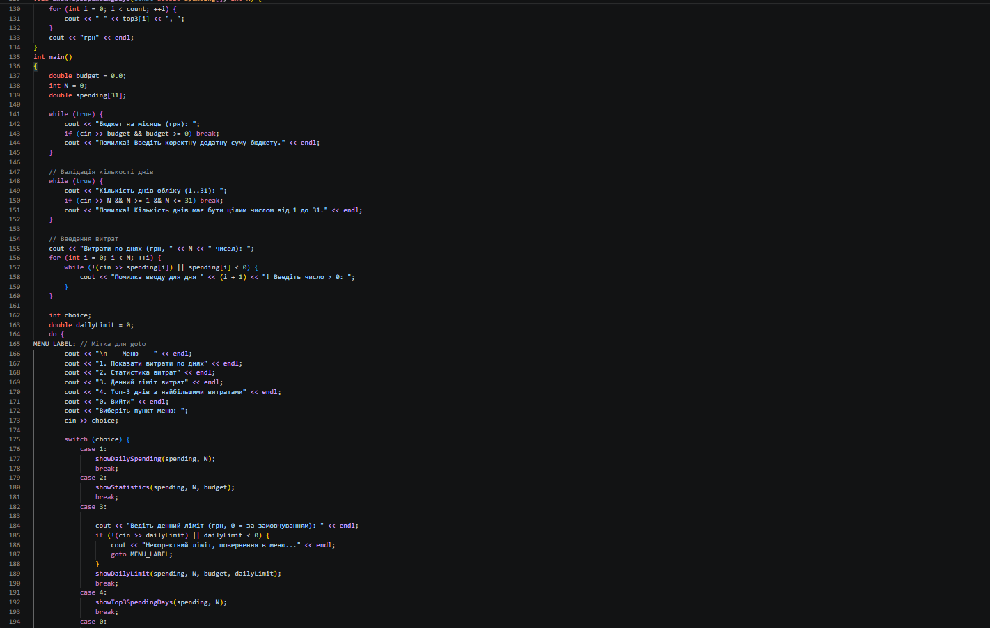
Рис 17 Код до практичної задачі
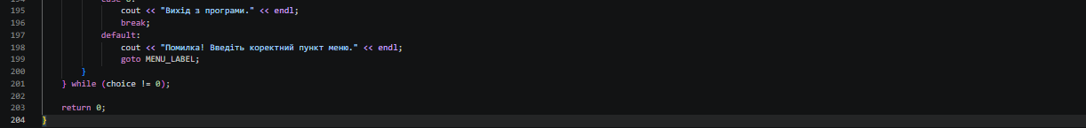
Рис 18 Код до практичної задачі

Посилання на файл коду в пулреквесті: https://github.com/artificial-intelligence-department/ai_programming_playground_2026/pull/420/changes#diff-9c5c8bf2e0dc7256ad6c24e969e087a8681c233dc0659ff0f791e9f10bdc0e8c

Завдання №7 Self Practice Task 1 – Марічка і печиво
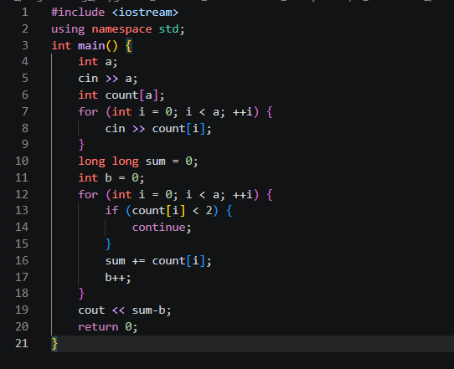
Рис 19 Код до першої задачі на самоопрацювання задачі

Посилання на файл коду в пулреквесті: https://github.com/artificial-intelligence-department/ai_programming_playground_2026/pull/420/changes#diff-dc86cbd8798d15917939f32ee130f77ae5b92d36ee83dfe84a164f64d8ad863e

Завдання №10 Self Practice Task 2 – Зуби
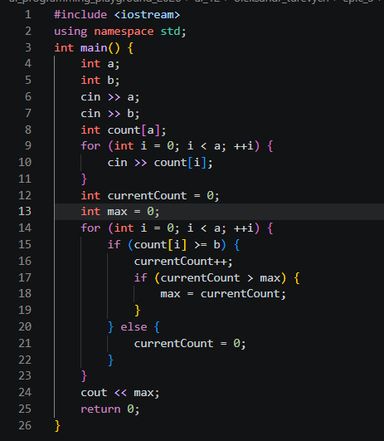
Рис 20 Код до другої задачі на самоопрацювання задачі

Посилання на файл коду в пулреквесті: https://github.com/artificial-intelligence-department/ai_programming_playground_2026/pull/420/changes#diff-8a23551cf22dbddc8b667739a6ef430b2d0af289a8f2ec97d27ae72293b8e706

Завдання №11 Practice# programming: Self Practice Task 3 – Тренер слонів

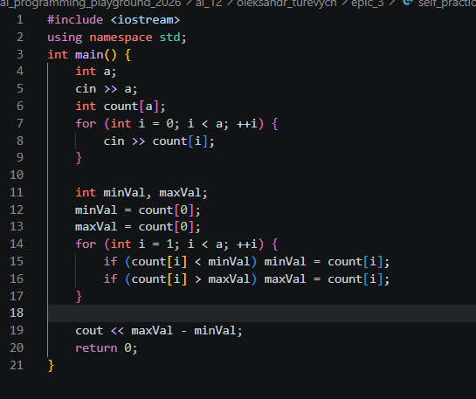
Рис 21 Код до третьої задачі на самоопрацювання задачі

Посилання на файл коду в пулреквесті: https://github.com/artificial-intelligence-department/ai_programming_playground_2026/pull/420/changes#diff-07fd477344a8c722a6f61da87a8d9db0d90d9c210b24f2f85c570cba4ec29279

5. Результати виконання завдань, тестування та фактично затрачений час:
Завдання №3 Lab# programming: Lab 2 Task 1

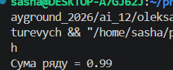
Рис 22 Результати виконання першої лабораторної задачі

Час затрачений на виконання завдання: 35хв
Завдання №4 Lab# programming: Lab 3 Task 1
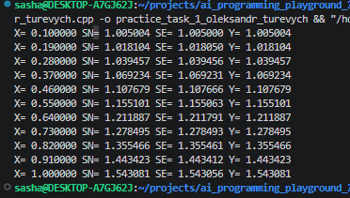
Рис 23 Результати виконання другої лабораторної задачі

Час затрачений на виконання завдання: 1 година
Завдання №6 Practice# programming: Class Practice Task - Задача про аналізатор місячного бюджету
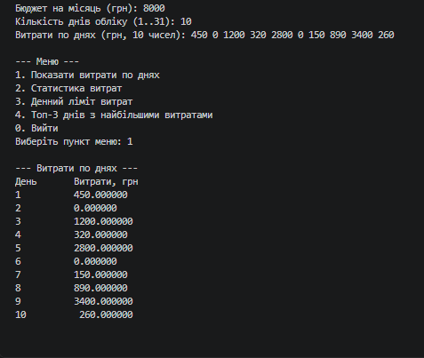
Рис 24 Результати виконання практичної задачі
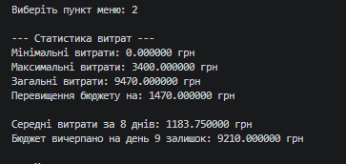
Рис 25 Результати виконання практичної задачі
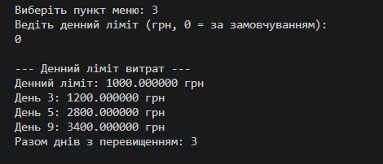
Рис 26 Результати виконання практичної задачі
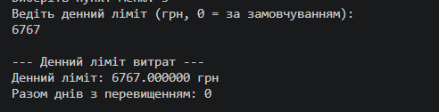
Рис 27 Результати виконання практичної задачі
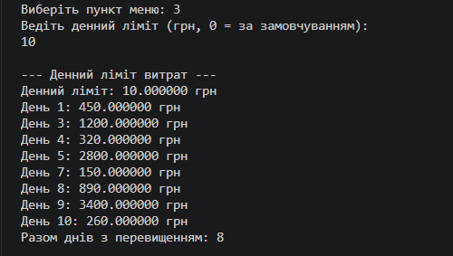
Рис 28 Результати виконання практичної задачі
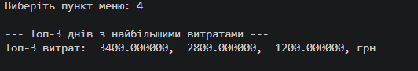
Рис 29 Результати виконання практичної задачі
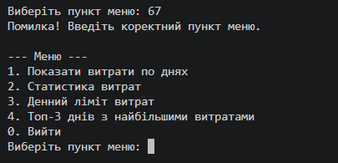
Рис 30 Результати виконання практичної задачі

Час затрачений на виконання завдання: 4 год
Завдання №7 Self Practice Task 1 – Марічка і печиво
Рис 31 Результати виконання першої задачі на самоопрацювання
Час затрачений на виконання завдання: 15хв
Завдання №10 Self Practice Task 2 – Зуби
Рис 32 Результати виконання другої задачі на самоопрацювання
Час затрачений на виконання завдання: 15хв
Завдання №11 Self Practice Task 3 – Тренер слонів
Рис 33 Результати виконання третьої задачі на самоопрацювання
Час затрачений на виконання завдання: 20хв

6. Кооперація з командою:
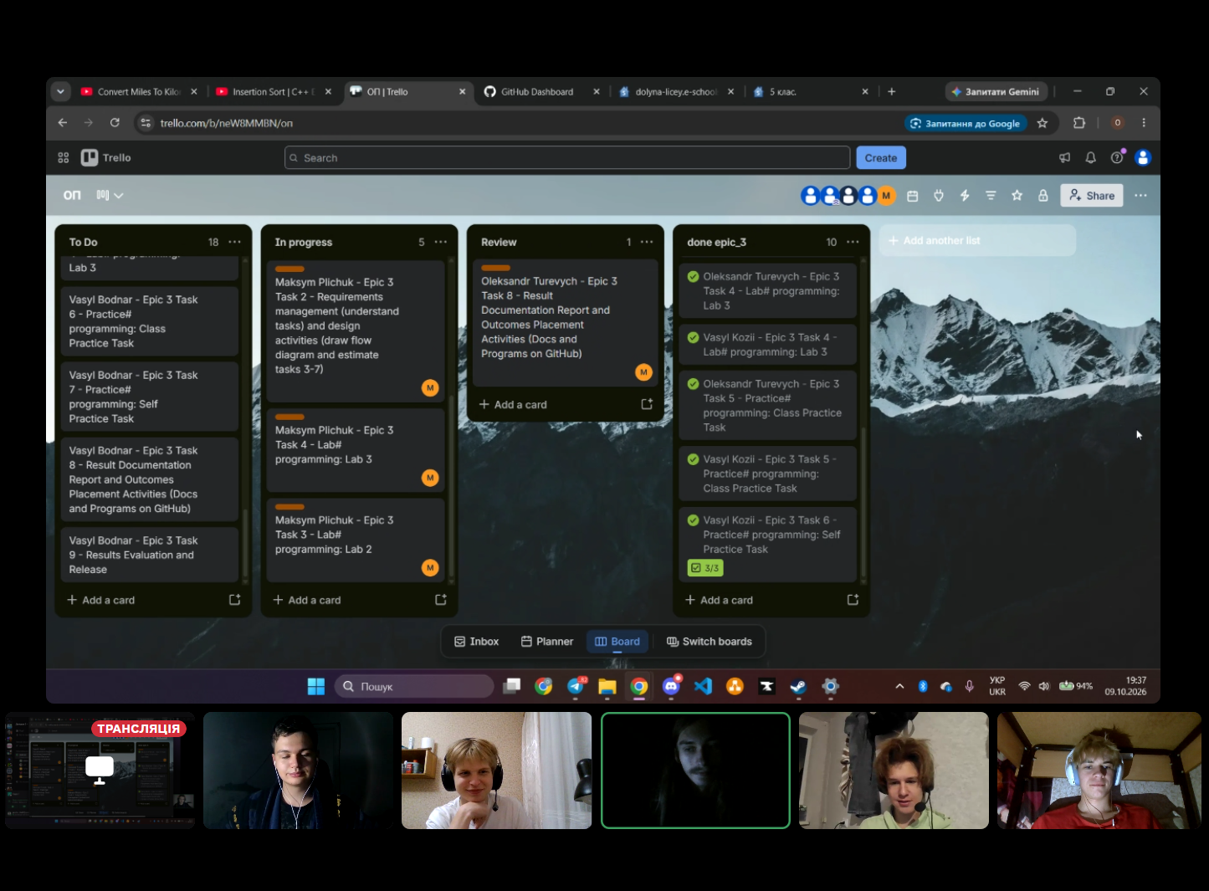
Рис 34 Перша зустріч із командою
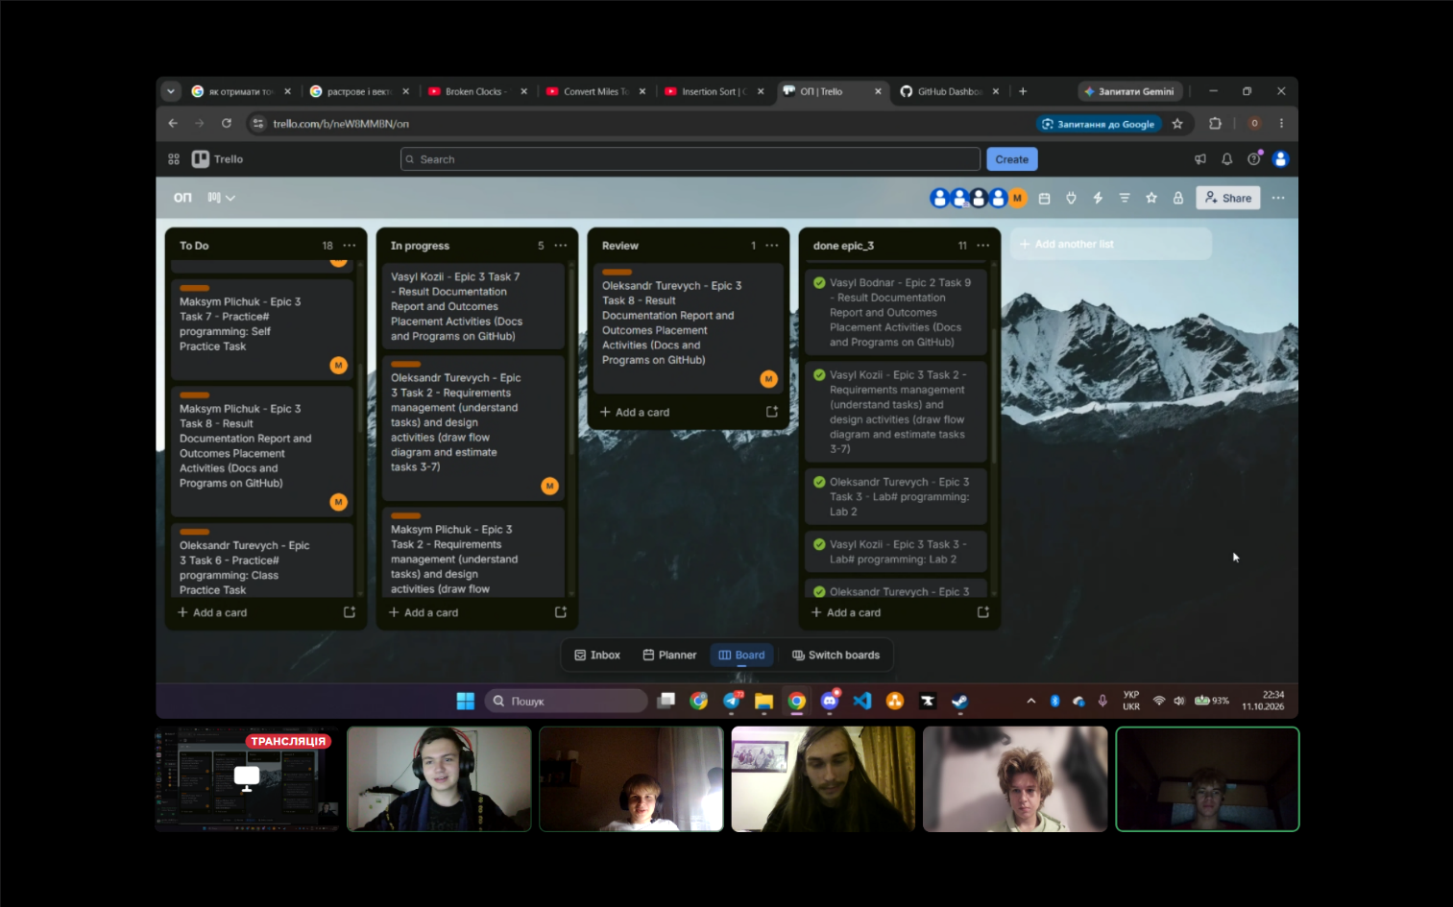
Рис 35 Друга зустріч із командою
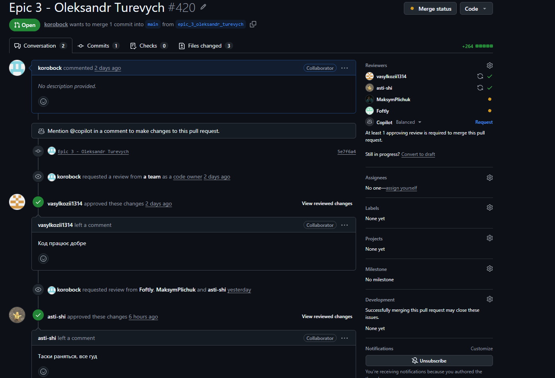
Рис 36 Рев'ю та апруви сокомандників

Висновки:
Упродовж виконання завдань Епіку 3 було пройдено повний цикл обробки даних та алгоритмізації — від дослідження точності обчислень і збіжності математичних рядів до написання комплексної програми з валідацією вводу, рекурсією та сортуванням. Отримані практичні навички дозволяють ефективно працювати з фундаментальними конструкціями C++, оптимізувати обчислювальні алгоритми та будувати надійні інтерактивні консольні додатки.

Здобуті навички:
- Обчислювальна математика та точність: Досліджено граничні можливості типів даних float та double, явище катастрофічної втрати точності та методи запобігання переповненню типів при обчисленні нескінченних рядів.
- Алгоритмізація математичних рядів: Реалізовано обчислення нескінченного ряду та розкладу Маклорена з використанням рекурентних формул та заданою точністю.
- Базові керуючі структури C++: Опановано практичне застосування циклів for, while, do-while, операторів переривання та пропуску ітерацій break, continue, розгалужень switch-case та оператора безумовного переходу goto.
- Структурування коду та функції: Засвоєно розбиття програми на окремі підпрограми, передачу параметрів за посиланням (&), використання параметрів за замовчуванням та застосування рекурсії для обчислення сумарних значень без використання циклів.
- Обробка масивів та сортування: Реалізовано роботу з одновимірними масивами, створення їхніх копій для збереження початкових даних та алгоритм вкладених циклів (бульбашкове сортування) для пошуку найбільших елементів.

